ตาราง ปปช.01

ตารางแสดงวงเงินงบประมาณที่ได้รับจัดสรรและราคากลางในงานจ้างก่อสร้าง

- ชื่อโครงการ ขุดลอกคลองสาธารณะประโยชน์แก้มลิง หมู่ที่ 4 บ้านเบญจขร ตำบลเบญจขร
อำเภอคลองหาด จังหวัดสระแก้ว
/หน่วยงานเจ้าของโครงการ.......องค์การบริหารส่วนตำบลเบญจขร……….

2. วงเงินงบประมาณที่ได้รับจัดสรร....................193,000.00................... บาท

3. ลักษณะงาน

โดยสังเขป ขุดลอกคลองสาธารณะประโยชน์ จำนวน 1 โครงการ ดังนี้
- ขุดลอกคลองสาธารณะประโยชน์แก้มลิง หมู่ที่ 4 บ้านเบญจขร ขนาดกว้าง 30.00 เมตรบยาว 500.00 เมตร ลึกเฉลี่ย 4.00 เมตร หรือปริมาตรไม่น้อยกว่า 4,720.00 ลูกบาศก์เมตร ตำบลเบญจขร อำเภอคลองหาด จังหวัดสระแก้ว

4. ราคากลางคำนวณ ณ วันที่ 28 กรกฎาคม 2560 เป็นเงิน 195,000.00 บาท

5. บัญชีประมาณการราคากลาง
5.1 แบบแสดงรายการ ปริมาณงานและราคา แบบ ปร.4
5.2 แบบสรุปค่าก่อสร้าง แบบ ปร.5
5.3 แบบสรุปค่าก่อสร้าง แบบ ปร.6

6. รายชื่อคณะกรรมการกำหนดราคากลาง
6.1 ว่าที่ร้อยตรี ศิรา ทวีสิน ประธานกรรมการ
6.2 นางสาวสุภารัตน์ ดาเวช กรรมการ
6.3 นางสาวศรีไพร สายบุตร กรรมการ


ประกาศ องค์การบริหารส่วนตำบลเบญจขร
เรื่อง การเปิดเผยราคากลางและการคำนวณราคากลางงานก่อสร้าง
โครงการขุดลอกคลองสาธารณะประโยชน์(แก้มลิง) หมู่ที่ 4 บ้านเบญจขร
ตำบลเบญจขร อำเภอคลองหาด จังหวัดสระแก้ว
……………………………………………………………………………………………………………………….……
ด้วยองค์การบริหารส่วนตำบลเบญจขร จำดำเนินการจัดจ้าง โครงการขุดลอกคลองสาธารณะประโยชน์ (แก้มลิง) หมู่ที่ 4 บ้านเบญจขร โดยวิธีตกลงราคา ราคากลาง 195,000.00 บาท (-หนึ่งแสนเก้าหมื่นห้าพันบาทถ้วน-)
เพื่อให้เป็นไปตามมติคณะรัฐมนตรี เมื่อวันที่ 12 กุมภาพันธ์ 2556 ตั้งแต่วันที่ 11 สิงหาคม 2556 เป็นต้นไป การจัดซื้อจัดจ้างที่มีวงเงินเกินกว่า 100,000.00 บาท ให้หน่วยงานของรัฐประกาศเปิดเผยรายละเอียดค่าใช้จ่ายเกี่ยวกับการจัดซื้อจัดจ้าง ราคากลางและการคำนวณราคากลาง องค์การบริหารส่วนตำบลเบญจขร จึงขอแจ้งประกาศราคากลางและการคำนวณราคากลางงานก่อสร้าง โครงการขุดลอกคลองสาธารณะประโยชน์ (แก้มลิง) หมู่ที่ 4 บ้านเบญจขร ตามแบบฟอร์มที่แนบพร้อมประกาศนี้

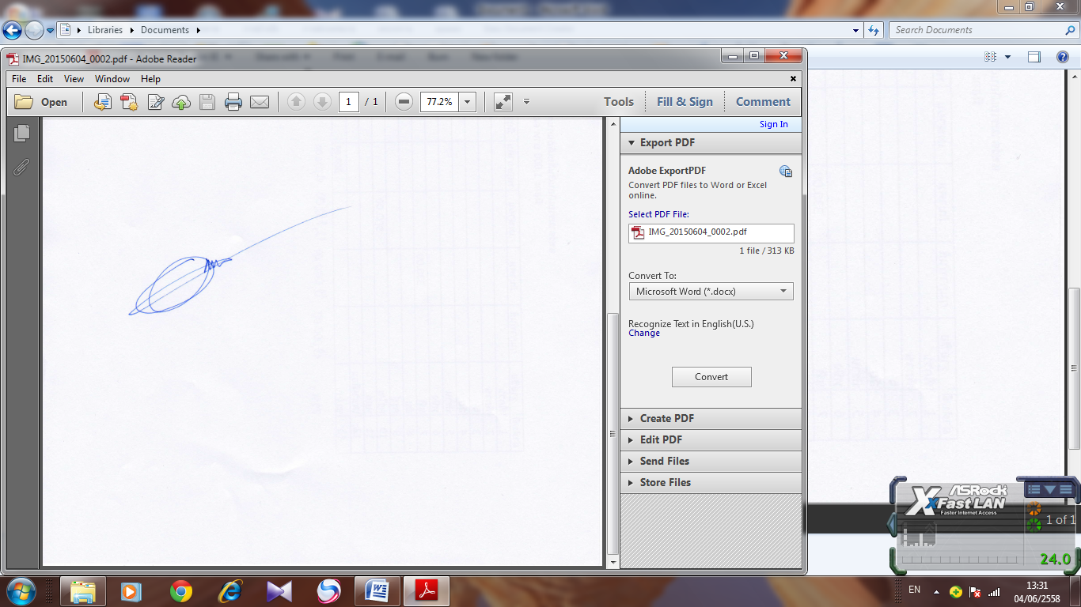
ประกาศ ณ วันที่ 28 กรกฎาคม พ.ศ. 2560

( นายเอื้อน อดทน )
นายกองค์การบริหารส่วนตำบลเบญจขร

